Kevin Gómez Valderas 2ºDAM 20-25

**PROYECTO PERSISTENCIA WEB**

**DIAGRAMA ENTIDAD RELACIÓN**

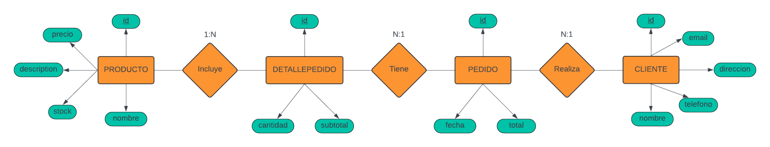

**MODELO RELACIONAL**

Producto(id, nombre, precio, stock, description)

DetallePedido(id, cantidad, subtotal, producto_id, pedido_id)

Pedido(id, fecha, total, cliente_id)

Cliente(id, nombre, email, telefono, direccion)